 | STAATSCOURANT | Nr. 1603
 | STAATSCOURANT | 25 januari
 | STAATSCOURANT | 2013
 | Officiële uitgave van het Koninkrijk der Nederlanden sinds 1814.

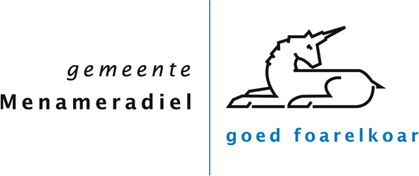
Ontwerp-projectafwijkingsbesluit omgevingsvergunning, Menameradiel
Burgemeester en wethouders van de gemeente Menameradiel maken bekend dat het volgende ontwerp-projectafwijkingsbesluit omgevingsvergunning met ingang van 28 januari 2013 gedurende 6 weken ter inzage ligt:
• Het wijzigen van het gebruik als opslagruimte naar woning van het bestaande voormalige pakhuis, plaatselijk bekend Dûbelestreek 5a te Dronryp
De stukken, waaronder de ontwerp-verklaring van geen bedenkingen zijn in te zien bij de centrale balie van het gemeentekantoor, alsmede via www.menameradiel (klik links op “bestemmingsplannen” en vervolgens op “projectafwijkingsbesluiten).
Aan het plan kan op basis van artikel 2.12, sub a, onder 3º van de Wet algemene bepalingen omgevingsvergunning (Wabo) medewerking worden verleend.
Het ontwerp-besluit met bijbehorende stukken wordt op grond van de Algemene wet bestuursrecht (Awb) ter inzage gelegd. Voordat het definitieve besluit wordt genomen kan een ieder binnen de terinzagetermijn zienswijzen indienen bij het college van burgemeester en wethouders van de gemeente Menameradiel, Postbus 3, 9036 ZW Menaam of via email gemeente@menameradiel.nl.
Heeft u vragen? Neem dan contact op met de behandelend ambtenaar, de heer G.J. Rouwenhorst, via (0518) 45 29 00.
Menaam, 25 januari 2013
Burgemeester en wethouders van Menameradiel;de secretaris,
J.K. Ykema
de burgemeester,
T. van Mourik

